История одного экспоната.
Я расскажу вам про дымарь!

Здравствуйте, в нашей группе есть музейный уголок «Знакомые насекомые». Мы: дети, наши воспитатели и родители часто устраиваем разные выставки про насекомых. Приглашаем ребят из других групп, детских садов и даже школ, чтобы поделиться с ними знаниями, показать новые экспонаты. 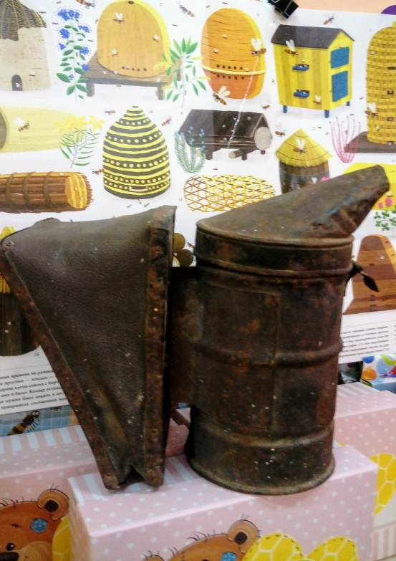

Однажды нашу экспозицию про трудолюбивое насекомое, т.е. пчелу, вместе с другими детьми и родителями посетила бабушка моего друга (воспитанника группы) Матвея . Ей очень понравилась наша выставка. Оказывается, у нее есть своя пасека в Еланском районе и в следующий свой приезд, она пришла за Матвеем с подарком. Так в нашей коллекции появился дымарь. Вот что про него знаю.

Дымарь — очень нужный на пасеке инструмент, без которого пчеловоду просто не обойтись. Это главный инструмент для успокоения и усмирения пчел перед работой пчеловода с ульями. Дело в том, что для пчел любой осмотр улья является стрессом. Пчелы воспринимают это, как прямую угрозу своему жилищу, и могут и ужалить своего заботливого хозяина-пчеловода. Поэтому пчеловоды при сборе меда используют дымарь и работают на пасеке в защитной одежде, а лицо прячут под масками и сетками.
Дым же, при правильном пользовании дымарем, действует на пчел успокаивающе. При задымлении улья пчёлы думают, что пожар, быстро наполняют свои зобики мёдом и покидают жилище, т.е. улей. В таком состоянии пчела не может жалить, потому что не может согнуть наполненное брюшко медом. Пчеловод может спокойно доставать рамки, наполненные сладким медом.

История изобретения

Дымарь изобрели древние египтяне. Долгое время они укрощали пчёл с помощью дыма от простого факела. Это было неэффективно и довольно опасно для насекомых Изначально египтяне использовали зажженный факел, чтобы отпугивать пчел, а затем стали использовать более совершенную конструкцию. Это был сосуд с двумя трубками, изготовленный из глины. Внутрь закладывали топливо (навоз), которое разжигали, а затем дули в трубку. Из другой трубки, расположенной у противоположного конца, выходил густой дым. В некоторых регионах и в настоящее время используют такой дымарь. 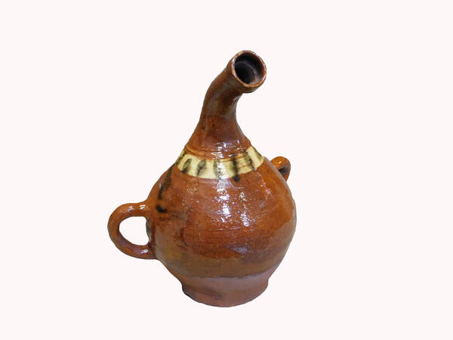

Усовершенствовать и сделать дымарь удобнее смогли только в XIX веке. Пчеловод из Америки по имени Хамет, соорудил в 1870 году дымарь с мехами. Недостатком нового изделия был значительный вес, который затруднял работу с инструментом и требовал участия обеих рук.
Чуть позже, в 1883 г его земляк, тоже американец, Квинби доработал модель, сделав ее более легкой и удобной в использовании. Он рассказал о своей разработке пчеловодам всего мира. Его имя вошло в историю.
Вскоре другой американец Бингам добавил в конструкцию прямую тягу, создав дымарь в таком виде, в котором его используют сегодня пчеловоды во всем мире.

Современный дымарь представляет собой жестяную емкость цилиндрической формы с отверстиями и вставляющейся внутрь металлической решеткой. Крышка имеет «носик», через который будут выходить струи дыма, а также мех для нагнетания воздуха внутрь дымаря.
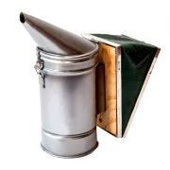

Дымари бывают разными.
Ручной дымарь. Самый простой и распространенный вид
Электрический дымарь. Работает от батарейки.
Механический заводной дымарь. для завода используют ключ..
В качестве топлива используют материал, который дает много дыма при тлении:
Трухлявое дерево, мелкие щепки. Кора дуба;
Древесный гриб Гнилушки лиственных пород;
Сухой коровяк, кизяк;
Сухие заготовки, которые можно купить в пчеловодческих магазина.
Нельзя использовать солому и дрова, потому что топливо должно тлеть, а не гореть.

Вот что я знаю про дымарь. Думаю, вам был интересен и полезен мой рассказ. Теперь и в нашей коллекции есть такой нужный в работе пчеловода инструмент. Спасибо за внимание, до встречи в нашем музейном уголке.

